Diagrama De Clases

Presentado a: Instructor César Marín Cuéllar Chacón
Por Aprendiz: Erik Santiago Alegria Rojas
Ficha: 3312932
Competencia: Construcción de software orientado a servicios

Resultado de Aprendizaje:

Tecnólogo en Análisis y Desarrollo de Software
Servicio Nacional de Aprendizaje SENA
Centro de Teleinformática y Producción Industrial
Regional Cauca

Popayán, día 11 de 02 del año 2026

Tabla de Contenido

Contenido
Actividad #1 Sistema de Gestión de Préstamos de Biblioteca: 3
Actividad #2 Caso De Estudio: Sistema de Gestión de Reservas para un Centro Deportivo. 3
Funciones del Software a modelar 4
Clases Identificadas 4
Actividad 2 – Modelado 5
Relaciones Entre clases 7

Actividad #1 Sistema de Gestión de Préstamos de Biblioteca:

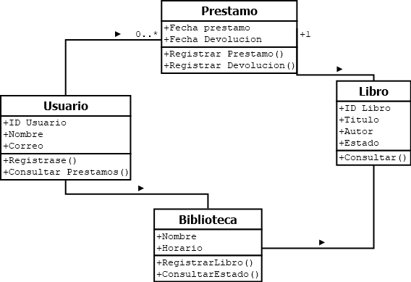

Actividad #2 Caso De Estudio: Sistema de Gestión de Reservas para un Centro Deportivo.

Objetivo del Sistema:
Desarrollar un sistema que permita gestionar usuarios, escenarios deportivos, reservas y pagos, facilitando el control y la disponibilidad de los espacios.
Requerimientos Funcionales El sistema debe permitir:
1. Registrar usuarios del centro deportivo.
2. Registrar escenarios deportivos.
3. Consultar disponibilidad de escenarios por fecha y hora.
4. Realizar reservas de escenarios.
5. Cancelar reservas.
6. Registrar pagos de reservas.
7. Consultar historial de reservas por usuario.
8. Administrar tarifas según tipo de escenario.
Reglas del Negocio
• Un escenario no puede ser reservado en el mismo horario por más de un usuario.
• Una reserva solo queda confirmada cuando el pago es registrado.
• Un usuario puede tener varias reservas activas.
• Las tarifas dependen del tipo de escenario deportivo.
• Una reserva puede estar en estado: pendiente, confirmada o cancelada.

Funciones del Software a modelar

Función | Descripción
Usuario | Permite registrar y gestiona información del cliente.
Escenario Deportivo | administra los espacios físicos.
Reserva | conecta usuario y escenario
Pago | confirma la reserva.
Tarifa | permite administrar precios dinámicamente.

Clases Identificadas
- Usuario
- Escenario Deportivo
- Reserva
- Pago
- Tarifa
Usuario
- Registrar información del usuario
- Consultar historial
- Realizar reservas
Escenario Deportivo
- Contener información del escenario
- Permitir consultar disponibilidad
- Asociarse a una tarifa
Reserva
- Gestionar fecha y hora
- Cambiar estado (pendiente, confirmada, cancelada)
- Validar disponibilidad
Pago
- Registrar pago
- Confirmar reserva
Tarifa
- Definir valor según tipo de escenario

2 – Modelado

Clase: Usuario
Atributos:
- id Usuario: int
- nombre: String
- documento: String
- email: String
Métodos:
- registrar ()
- actualizar Datos ()
- consultar Historial ()
- realizar Reserva ()

Clase: Escenario Deportivo
Atributos:
- id Escenario: int
- nombre: String
- tipo: String
- estado: String
Métodos:
- consultar Disponibilidad (fecha, hora)
- actualizar Estado ()

Clase: Reserva
Atributos:
- id Reserva: int
- fecha: Date
- hora Inicio: Time
- hora Fin: Time
- estado: String
- usuario: Usuario
- escenario: Escenario Deportivo
Métodos:
- crear Reserva ()
- cancelar Reserva ()
- confirmar Reserva ()
- validar Disponibilidad ()

Clase: Pago
Atributos:
- id Pago: int
- fecha Pago: Date
- monto: double
- método Pago: String
- reserva: Reserva
Métodos:
- registrar Pago ()
- validar Pago ()

Clase: Tarifa
Atributos:
- id Tarifa: int
- tipo Escenario: String
- valor Hora: double
Métodos:
- actualizar Tarifa ()
- consultar Tarifa ()

Relaciones Entre clases

Usuario
Un usuario puede tener muchas Reservas
Usuario (1) ---- (0…*) Reserva
Un Escenario Deportivo puede tener muchas Reservas
Escenario (1) --- (0…*) Reserva

Composición
Reserva (1) ----- (0…1) pago
Si se elimina la reserva, el pago deja de existir

Asociación
Un Escenario deportivo tiene una tarifa
Escenario (1) ---- (1) Tarifa

Diagrama de clases UML

